АППЛИКАЦИЯ ИЗ КРУГОВ

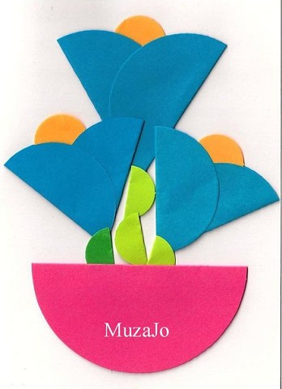[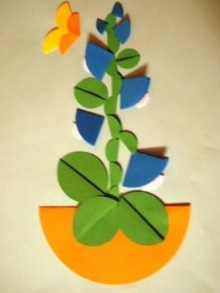](http://ok.ru/happy.kids/topic/64434435285079)

[http://i.mycdn.me/image?t=32&bid=804947486039&id=804947486039&plc=WEB&tkn=*J4gvHweMU3dgh9wTXG1Zhdn_E5g](http://ok.ru/happy.kids)

[Счастливые дети](http://ok.ru/happy.kids)

[[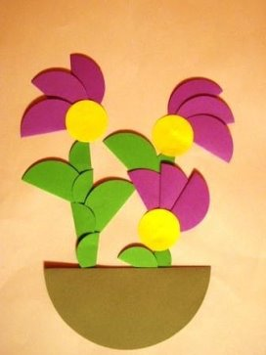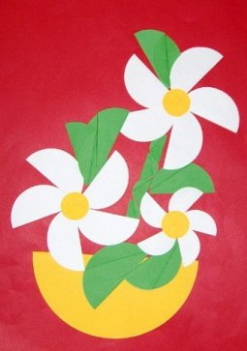](http://ok.ru/happy.kids/topic/64434435285079)](http://ok.ru/happy.kids/topic/64434435285079)

ЦВЕТОЧНАЯ АППЛИКАЦИЯ ИЗ КРУГОВ

[[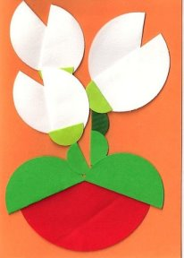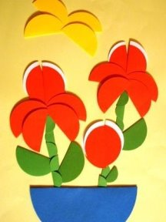](http://ok.ru/happy.kids/topic/64434435285079)](http://ok.ru/happy.kids/topic/64434435285079)

[[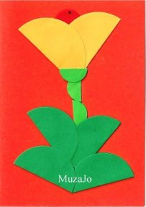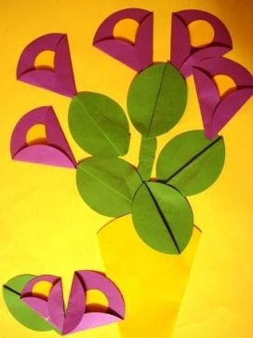](http://ok.ru/happy.kids/topic/64434435285079)](http://ok.ru/happy.kids/topic/64434435285079)

[[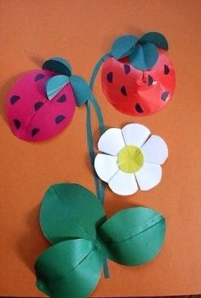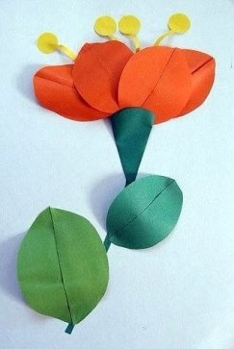](http://ok.ru/happy.kids/topic/64279388512343)](http://ok.ru/happy.kids/topic/64279388512343)

ОБЪЕМНЫЕ АППЛИКАЦИИ ИЗ ЦВЕТНОЙ БУМАГИ

[[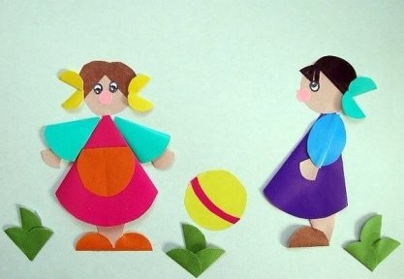](http://ok.ru/happy.kids/topic/64279388512343)](http://ok.ru/happy.kids/topic/64279388512343)

[[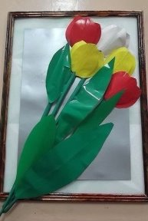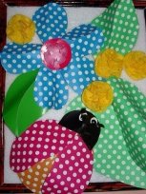](http://ok.ru/happy.kids/topic/64279388512343)](http://ok.ru/happy.kids/topic/64279388512343)

[[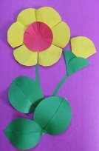](http://ok.ru/happy.kids/topic/64279388512343)](http://ok.ru/happy.kids/topic/64279388512343)

[**•••**](http://ok.ru/happy.kids/topic/64279388512343)

[[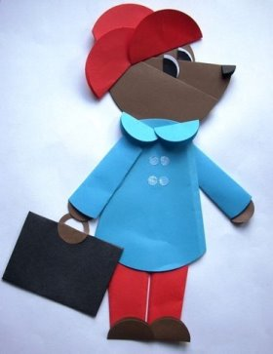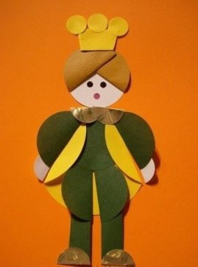](http://ok.ru/happy.kids/topic/64249721086039)](http://ok.ru/happy.kids/topic/64249721086039)

АППЛИКАЦИИ ИЗ КРУГОВ чтобы сохранить идею к себе в Заметки, нажмите «Класс», а потом «Поделиться».

[[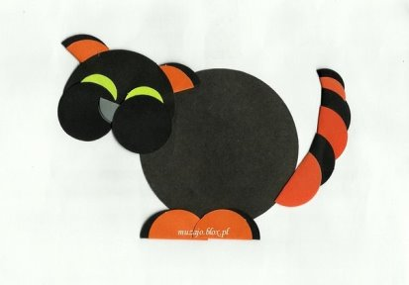](http://ok.ru/happy.kids/topic/64249721086039)](http://ok.ru/happy.kids/topic/64249721086039)

[[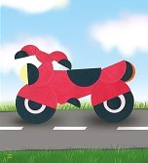](http://ok.ru/happy.kids/topic/64249721086039)](http://ok.ru/happy.kids/topic/64249721086039)

АППЛИКАЦИЯ ИЗ КРУГОВ

[[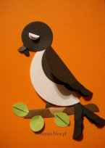](http://ok.ru/happy.kids/topic/64080058081367)](http://ok.ru/happy.kids/topic/64080058081367)

[[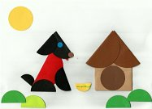](http://ok.ru/happy.kids/topic/64080058081367)](http://ok.ru/happy.kids/topic/64080058081367)

Наша Таня громко плачет

[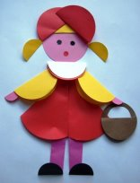](http://ok.ru/happy.kids/topic/64080058081367)